Formularz – opis punktu POI w aplikacji (POI - miejsce zaplanowane na spacerze, którego nie ma w aplikacji)
Nazwa  Maksymalnie 50 znaków. | Grodzisko koło Grabowna Wielkiego
Opis miejsca/obiektu  Maksymalnie 400 znaków. | Około 200 m na północ od zbiorników retencyjnych, na skraju lasu zachowały się ślady grodziska. Jego początki datuje się między 985-990r (odnaleziono tu fragmenty ceramiki z wczesnego średniowiecza) Na jednym z drzew widnieje oznaczenie, które pomaga zlokalizować miejsce grodziska. Grodzisko zbudowane jest na planie trójkąta, od północnej w wschodniej zewnętrznej strony widać wały o wysokości około 5-8m.
Rodzaj kategorii  Do jakiej kategorii można przypisać punkt POI np. obiekt turystyczny, obiekt przyrodniczy, restauracja, hotel, łowisko, dla aktywnych, dla rodzin z dziećmi, miejsce dostępne publicznie itp. | zabytek
Współrzędne geograficzne  Można pobrać z Google Maps | 51.35702753877251, 17.391749191641054
Zdjęcie miejsca/obiektu  Zdjęcie stanowi okładkę propozycji, która wyświetla się po wejściu w punkt POI na aplikacji. Format: JPG. Min. rozmiar 1440x960. Maksymalnie 500KB.  Wklej zdjęcie poglądowe oraz link do pobrania zdjęcia w lepszej jakości. | 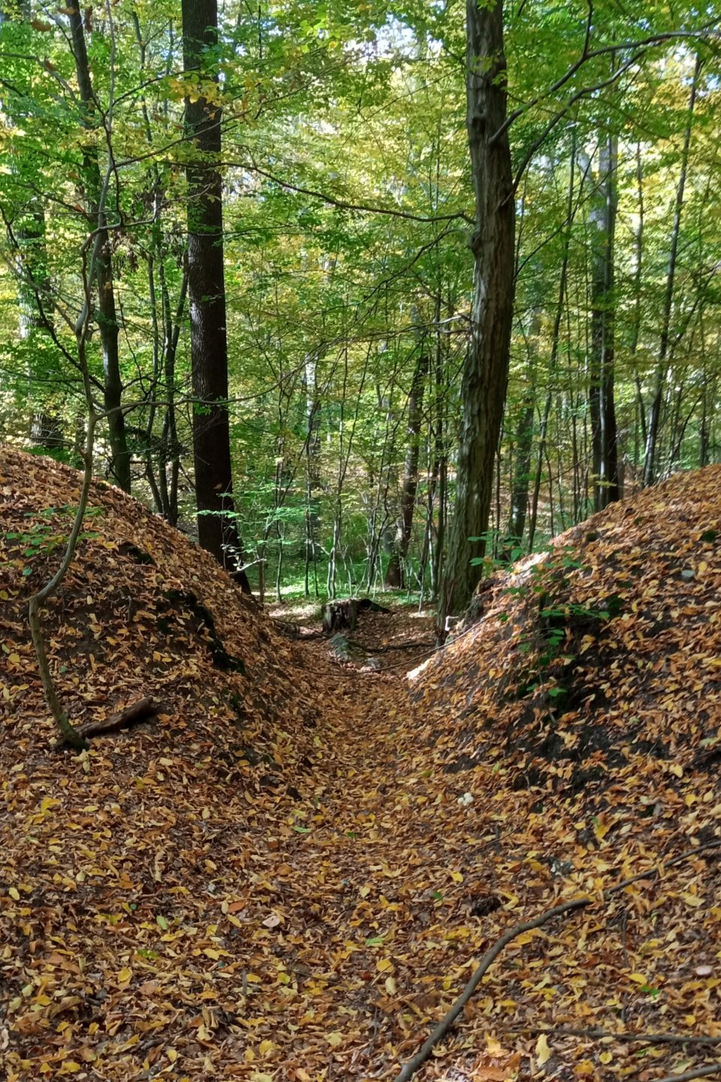
Godziny otwarcia miejsca/obiektu  Wpisz godziny lub nie dotyczy | Nie dotyczy
Udogodnienia przy miejscu/obiekcie – jeśli dotyczy  Maksymalnie 150 znaków.  Np. dostępny dla osób  z niepełnosprawnością, miejsce przyjazne dla zwierząt, WiFi, bezpłatny parking, plac zabaw. | Nie dotyczy
Dane adresowe
Ulica z numerem

Kod pocztowy | 56-416
Miejscowość | Grabowno Wielkie
Gmina | Twardogóra
Dane kontaktowe
E-mail kontaktowy

Telefon kontaktowy

Strona internetowa

